Zapraszamy na menu szkolne ŻYCZYMY SMACZNEGO
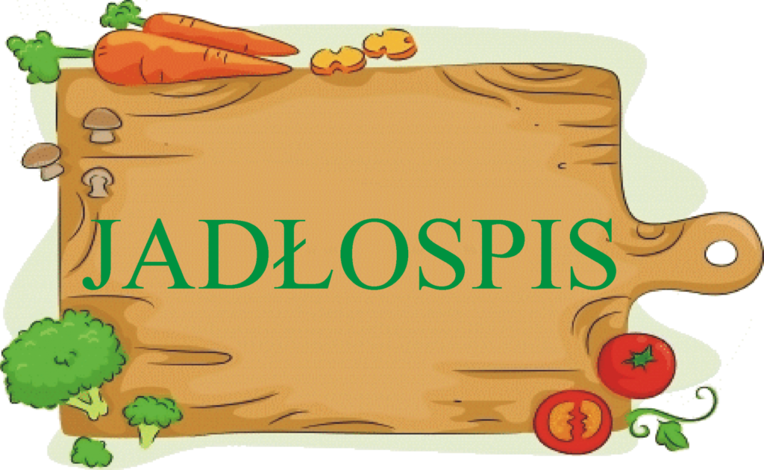
Poniedziałek  20.5 | Wtorek  21.5 | Środa  22.5 | Czwartek  23.5 | Piątek  24.5
Śniadanie  - Zupa mleczna: płatki gryczane na mleku  - Kanapka z szynką (papryka żółta, rukola, pomidor malinowy) | Śniadanie  - Zupa mleczna: owsianka na mleku  - Kanapka z pieczenią (sałata lodowa, ogórek, czerwona papryka) | Śniadanie  - Zupa mleczna: płatki kukurydziane z mlekiem  - Kanapka z salami (roszponka, pomidor malinowy, ogórek kiszony) | Śniadanie  - Zupa mleczna: płatki jęczmienne pełnoziarniste na mleku  - Kanapka z szynką babuni (kiełki rzodkiewki, ogórek,) | Śniadanie  - Kanapka z pastą z wędzonej makreli z warzywami  - Jajecznica (pieczywo z masłem i warzywami)
Obiad  - Zupa: ogórkowa z ziemniakami  - Ryż z jabłkiem prażonym z cynamonem i jogurtem | Obiad  - Zupa: kalafiorowa z ziemniakami  - Spaghetti ( mięso mielone z pomidorami, zioła, parmezan ) | Obiad  - Zupa: zacierkowa na rosole z warzywami  - Kotlet z indyka, ziemniaki z koperkiem  - Surówka wiosenna | Obiad  - Zupa: barszcz czerwony z ziemniakami  - Kotlet mielony w sosie własnym, kasza pęczak  - Groszek z kukurydzą na parze | Obiad  - Zupa: grochówka na wędzonce z warzywami i ziemniakami  - Rurka (makaron durum) z truskawami ze śmietaną i serkiem waniliowym
Podwieczorek  - Kanapka z żółtym serem (sałata, ogórek, pomidor)  - Gruszka | Podwieczorek  - Ciasto – ptasie mleczko z malinami (wyrób własny) | Podwieczorek  - Budyń z sokiem wiśniowym  - Ciasteczka owsiane z owocami susz. | Podwieczorek  - Rogalki z nadzieniem owocowym (wypiek własny)  - Arbuz | Podwieczorek  - Chałka z miodem  - Jabłko
Zastrzegam sobie możliwość zmian w jadłospisie z powodu braku dostępności produktów …
Do każdego posiłku jest podawane picie np: ( herbata, kompot, woda, mleko, kakao, kawa inka, lemoniada, woda, soki 100% …)

ALERGENY:
TYDZIEŃ 1( poniedziałek 1,3,7,9, , wtorek 1,3,7,9, środa 1,3,7,9, czwartek 1,3,7,9. piątek 1,3,4,7,9,11)

informacje o alergenach
Zgodnie z rozporządzeniem Parlamentu Europejskiego i Rady Nr 1169/2011 w sprawie przekazywania konsumentom informacji na temat żywności, które ze szczególnym uwzględnieniem alergenów, muszą być łatwo dostępne, tak aby rodzic miał świadomość, że w odniesieniu do danej żywności występują kwestie związane z alergiami i nietolerancją pokarmową. W związku z powyższym przy jadłospisie będzie można znaleźć spis alergenów, a przy każdym daniu numer alergenu jaki zawiera to danie.
Numery alergenów występujących w posiłkach :
- Zboża zawierające gluten (pszenica, żyto, jęczmień, owies, orkisz, pszenica kamut,)
- Skorupiaki i produkty pochodne (produkty przygotowane na ich bazie)
- Jaja i produkty pochodne (produkty przygotowane na ich bazie)
- Ryby i produkty pochodne (produkty przygotowane na ich bazie)
- Orzeszki ziemne (arachidowe i produkty przygotowane na ich bazie)
- Soja i produkty pochodne (produkty przygotowane na ich bazie)
- Mleko i produkty pochodne (produkty przygotowane na ich bazie)
- Orzechy (migdały, orzechy laskowe, orzechy włoskie, orzechy nerkowca, orzechy pekan, orzechy brazylijskie, orzechy pistacjowe, orzechy makadamia lub orzechy oraz produkty przygotowane na ich bazie)
- Seler i produkty pochodne (produkty przygotowane na ich bazie)
- Gorczyca i produkty pochodne (produkty przygotowane na ich bazie)
- Nasiona sezamu i produkty pochodne (przygotowane na ich bazie)
- Dwutlenek siarki
- Łubin (produkty przygotowane na ich bazie)
- Mięczaki (produkty przygotowane na ich bazie)

Do przygotowania posiłków używane są przyprawy:

pieprz, ziele angielskie, liść laurowy, majeranek, oregano, bazylia, zioła prowansalskie, papryka słodka, pieprz ziołowy, kwasek cytrynowy, cukier waniiowy.
Zgodnie z informacjami od producentów mogą one zawierać śladowe ilości : glutenu, mleka, jaj, soi, selera, gorczycy.

Również zgodnie z informacjami od producentów niektóre wyroby wędliniarskie mogą zawierać śladowe ilości soi.

